附件1
报名须知

一、会议报名
（一）在线报名方式：请微信扫描下方二维码进入年会报名渠道（届时所有签到工作通过二维码扫码打胸卡进场，请尽量选择在线报名方式报名。）

（二）邮件回执报名：请完整填写报名回执上的每项内容，完成后发送至邮箱：gdyjzx02@gdmede.com.cn（邮箱附件格式为word文档）；
（三）如有出席人员变更，请提前一周时间反馈，以便安排相关接待工作；
（四）因参会人数有限，以成功报名时间为准。
二、联系方式
地址：广州市越秀区环市东路光明路28号3A层
邮编：510095
联系人：
药品组：陈经理-13719803324；
林经理-13922112529；
耗材组：李经理-13602276262；
药品及耗材：陆经理-18814096872；
财务组：陈女士-87606681；
会务咨询电话：020-87606681；
电子邮件：gdyjzx02@gdmede.com.cn
三、参会指南
会务组不安排接站，请参会代表自行前往酒店。
酒店地址：广东省广州市白云区云城东路515-517号广州万富希尔顿酒店
交通路线如下：
1.距地铁白云公园站730米\飞翔公园站893米，均5分钟步行时间；
2.距广州白云国际机场27公里，45分钟车程；
3.距广州东站17公里，约40分钟车程；
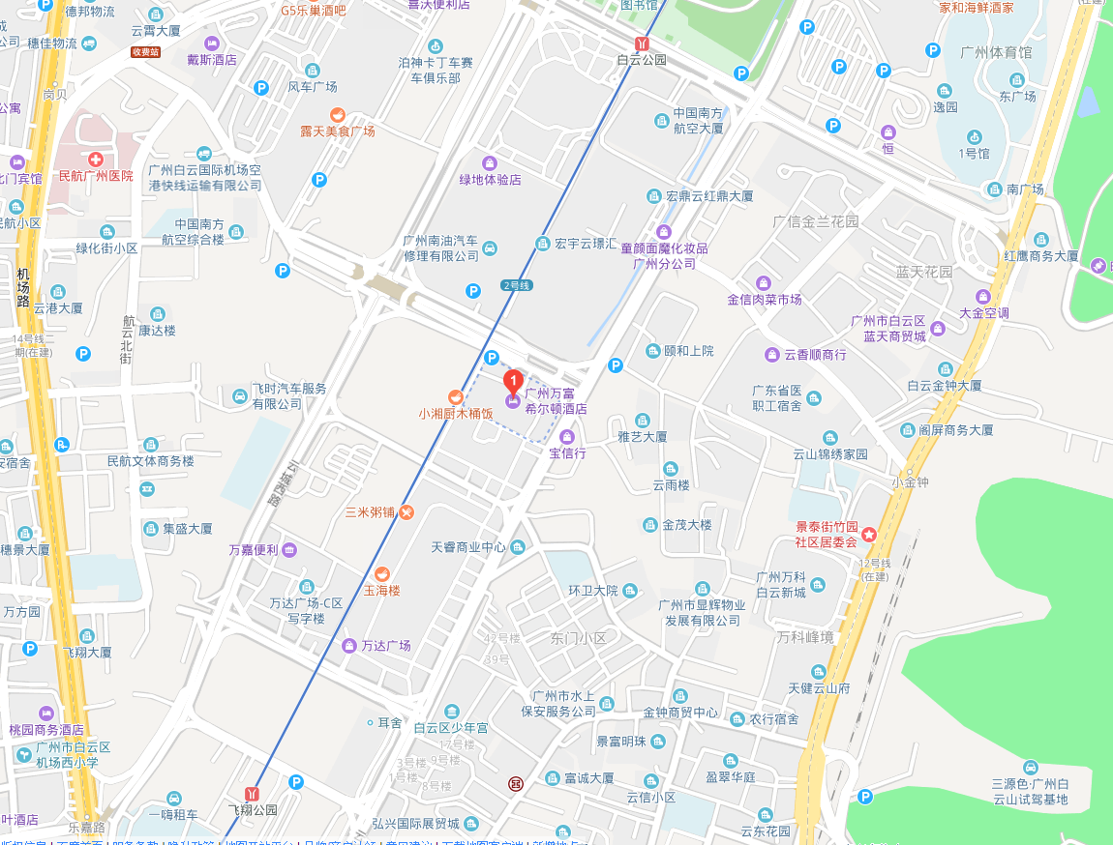
4.距广州南站25公里，55分钟车程。

